Бучацький районний комунальний методичний кабінет
Бучацької районної ради

Розвиток пізнавальної активності учнів
початкових класів
шляхом впровадження інноваційних технологій
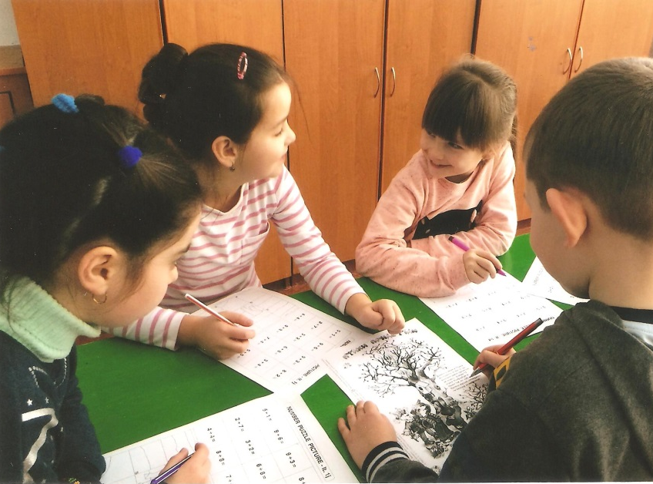

З досвіду роботи
вчителя початкових класів
Бучацької ЗОШ №1 I ст..
Ткач М. Я.

2016р.
Освіта:
- Чортківське педагогічне училище – 1977р.
- Чернівецький національний університет імені Юрія Федьковича – 1983р.
Педагогічний стаж: 39 років.
Категорія: вища, старший вчитель.
Курси підвищення кваліфікації – 2016р.

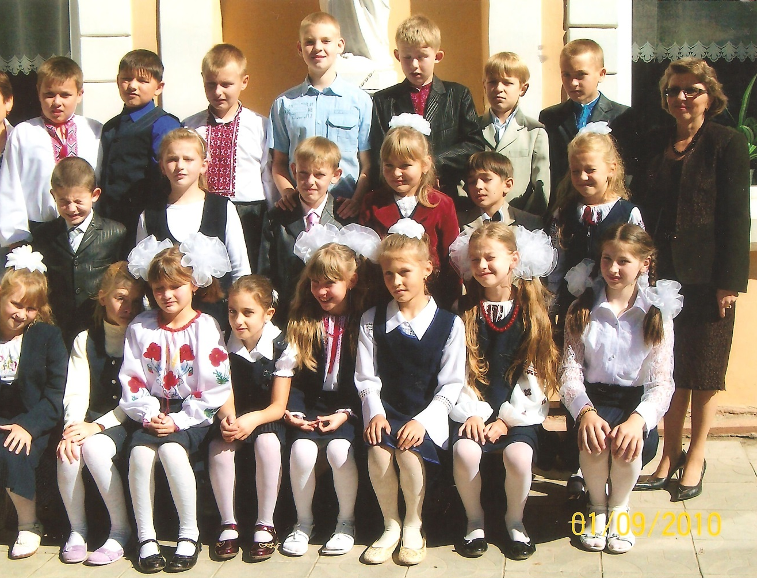

Діти молодшого шкільного віку – особливий народ. Вони сповнені завзяття, ентузіазму, загадковості, відкриті для сприймання нового, готові до дружби, і з широко відкритими очима вступають у шкільне життя. Тому ми, вчителі, просто зобов`язані любити всіх дітей, розуміти їх, вміти розкрити їхні здібності.
В сучасному суспільстві так багато інформації, що неможливо знати все. Тому стараюсь в своїй роботі не тільки передавати знання дітям, а вчити їх набувати знань і навичок думати, осмислювати, вміти шукати потрібну інформацію, напружено розумово працювати.
Підвищуючи свій професійний рівень, зараз працюю над програмою “Розвиток пізнавальної активності учнів початкових класів шляхом впровадження інноваційних технологій”.
В своїй роботі використовую різні інноваційні технології, які створюють в класі атмосферу, яка найкраще сприяє співпраці та взаєморозумінню між вчителем та учнем.
З-поміж великої кількості інноваційних технологій надаю перевагу роботі в режимі інтерактиву, використовуючи технології:
- “ Незакінчене речення” (“Я люблю…”)
- “ Мікрофон” (діти беруть “ мікрофон” в руки і відповідають на запитання)
- “Асоціативний кущ” ( вчитель називає слово, а учні підбирають нові слова, які асоціюються з цим словом)
- “Дерево рішень”
Проблема: “Ознаки живих організмів”
Рішення – дихання, живлення, розмноження, народження, смерть.
- Робота в групах
- Гра “Дослідники”
- Дослідіть, скільки разів в тексті звучить слово “земля”.
- Реклама на телеканалі
Кожна група вибирає картку з темою реклами:
“Ми – пішоходи”
“Моя школа”
“Нагодуй пташку”
Така взаємодія вчителя з учнями допомагає приділити увагу кожному. Працюючи в групах чи в парах, школярі самостійно розв’язують доступні для них завдання, стають дослідниками.
Наприклад:
Ми знаємо в чому полягає наше завдання. Скажіть, з чого ми почнемо його виконання? Який із способів найкращий? Чого нам не вистачає для виконання завдання?
Виконуючи такі завдання, мої учні вчаться дискутувати, критично мислити, самостійно приймати рішення. Досягаю цього завдяки організації індивідуальної, парної, групової роботи, застосовую ігри, екскурсії, використовую різні види творчих робіт. На таких уроках дітям цікаво, в них формується активна життєва позиція, розвиваються творчі здібності, вдосконалюються мовленнєві і розумові навички, а також створюється ситуація успіху, що сприяє самовдосконаленню учня як особистості.
Для формування соціально-активної особистості учня на кожному уроці створюю проблемну ситуацію. Адже оволодіти навчальним предметом – це не тільки розв’язувати передбачені державним стандартом завдання, а й такі, що потребують незалежного мислення, творчих пошуків, винахідливості. Для цього застосовую різні типи нестандартних завдань:
- вправи на розвиток логічного мислення, припущення;
- використання різних цікавинок на уроках;
- задачі-жарти;
- ігрові вправи;
- ребуси, кросворди;
- тематичні загадки, прислів’я.
Навчальний матеріал підбираю так, щоб зробити його осмисленим, творчим, активізувати пізнавальну діяльність учнів. На уроці створюю умови, при яких у школярів найбільш раціонально і продуктивно розвивається мислення. Навчаю учнів у своїх висловлюваннях використовувати вирази: “На мою думку…”, “Я вважаю…”, “На мій погляд…”, “Подумавши, мені здається…”.
Наприклад: при вивченні в 1-му класі з математики “Збільшення числа на кілька одиниць”, читаю учням задачу: У саду посадили 6 яблунь, а груш – на 3 більше. Скільки посадили груш?
Застосовуючи метод “Прес”, учні пояснюють:
- Я вважаю,що ця задача розв’язується дією додавання, тому що в умові задачі сказано “на 3 груші більше”.
Урок природознавства.Тема “Дерева, кущі,трави”.
Орієнтовне пояснення:
- Я вважаю, що дуб – це дерево, бо в нього один міцний стовбур. Таким чином, дуб – дерево і т.д.
При розв’язуванні математичних задач використовую технологію “Два – чотири – всі разом”. Для учнів це найулюбленіший вид розв’язування задач. Спочатку вивчаємо умову задачі. Кожен розв’язує її самостійно, а потім обговорюють з сусідом по парті, потім – у четвірках. Після цього один учень із четвірки представляє розв’язання задачі за допомогою технології “Мікрофон”. Після того, як учні прийшли до спільного рішення, задачу записують в зошитах. На кожному етапі уроку стараюсь зацікавити та активізувати учнів до роботи. Так, під час написання словникових диктантів, як символ, використовую “мудру сову”. При цьому учні промовляють слова: “Знає мудра голова, як писати ці слова”.
Словниковим диктантам приділяю особливу увагу. Роботу зводжу не тільки до орфографії, а використовую їх творчо: це і тлумачення нових слів, введення їх в речення, приналежність до частини мови, добір синонімів, антонімів і т.д.
Вважаю доцільною перевірку написання словникових слів, використовуючи вправу “Перевір мене”. Учні обмінюються зошитами і перевіряють правильність виконання роботи сусідом по парті. Також часто на уроках української мови використовую вправу “Повтори”. Учень називає словникове слово, інший повторює і додає своє. Наступний учень додає своє слово. Повторити ланцюжок слів стає дедалі складніше. Ця вправа розвиває в дітей пам’ять, активізує розумову діяльність, концентрує увагу.
Робота в парах сприяє розвитку навичок спілкування, формує вміння висловлюватись, переконувати, вести дискусію. Обговорення матеріалу з однокласником дає можливість краще зрозуміти те, що вивчається. Завдяки такій формі роботи діти вчаться слухати, домовлятися, підтримувати один одного, допомагати, довіряти. Учитель в цьому випадку виступає лиш організатором процесу навчання, консультантом.
Тому на уроках завжди дотримуюсь таких правил:
- ніколи нічого не робити за учнів;
- ставити перед ними посильні завдання;
- в процесі засвоєння учнями матеріалу тримати в полі зору кожного учня.
Саме учень є центральною фігурою на уроці. Від його творчості, активності, вміння доказово міркувати, обґрунтовувати свої думки залежить результативність уроку. Була приємно здивована, коли під час ознайомлення з поезією О.Олеся, заданий напам’ять вірш “Білі гуси”, дві учениці заспівали. А допомогли їм написати музику батьки. В даному випадку креативний підхід до виконання завдання, спонукання до пошуку, створення ситуації взаємодопомоги – це прийоми, які піднімають мотивацію учнів до навчання.
Коли пропоную учням дискусійне питання, де потрібно чітко визначити думку, використовую технологію “Обери позицію”. На окремих аркушах паперу роблю три написи: “Так”, “Ні” ,“Не знаю”. Оголошую проблемне питання: “Чи потрібен рослинам сніг взимку?” Учні стають біля аркуша,який обрали. Після викладу різних точок зору запитую у дітей, чи не змінили вони своєї думки і чи не хочуть перейти до іншого аркуша.
Інтерактивне навчання дуже подобається молодшим школярам. Я працюю в класі з великою наповненістю учнів, що дає змогу обирати різні форми роботи. Розвиваю критичне мислення школярів, тобто навчаю здатності самостійно аналізувати інформацію, формувати вміння бачити помилки у відповідях однокласників, аргументувати свої думки, змінювати їх, якщо вони неправильні, обирати свою позицію у вирішенні завдань. Використовую стратегії критичного мислення. Ці технології дозволяють одночасно та ефективніше формувати в учнів низку ключових компетентностей. Це – уміння вчитись, тобто вміння самостійно здобувати знання.
Школярі вчаться організовувати свою роботу і досягають потрібного результату, набувають навичок самоконтролю, самооцінки, самовдосконалення.
Технологія розвитку критичного мислення дає учневі:
- вміння критично мислити;
- вміння відповідально ставитись до власної освіти;
- вміння працювати у співробітництві з іншими;
- бажання стати людиною, яка вчиться протягом всього життя.

Представляю технології, які найчастіше використовую на уроках.
“Асоціативний кущ”
Найбільше цю технологію використовую на уроках читання і української мови. Визначаю тему одним словом, а учні згадують все, що виникає в пам’яті стосовно цього слова. Спочатку виникають найстійкіші асоціації, потім другорядні. Я або учень фіксуємо відповіді у вигляді своєрідного «куща», який поступово зростає.
Цей метод універсальний на всіх етапах уроку, зокрема під час активізації, в основній частині, як засіб перевірки знань. Визначаю тему одним словом, а учні згадують все, що виникає в пам’яті стосовно цього слова. Спочатку виникають найстійкіші асоціації, потім другорядні.
Діти у групах фіксують на листочках свої думки. Потім відповіді виносяться у загальне коло, а я записую відповіді у вигляді своєрідного “куща”, який поступово “розростається”.
Отже, на дошці перед очима дітей виникає за їхніми відповідями цікавий “кущ”, на “гілках” якого знаходяться відомості про це слово.
“Кубування”
Виготовляю куб, на гранях якого записую назви основних розумових операцій:
- опиши (колір, форма, розмір);
- порівняй (на що схоже?);
- підбери асоціації (про що змушує думати?);
- проаналізуй (яким чином це зроблено?);
- як використати?;
- запропонуй аргумент “за” і “проти”.
За допомогою цих запитань всебічно характеризуються об’єкти, явища. Цю технологію найчастіше використовую на уроках розвитку зв’язного мовлення, читання та природознавства.
“Сенкан”
Це вірш, який складається з п'яти рядків. Він синтезує інформацію і факти у стисле висловлювання, яке описує, віддзеркалює тему.
Така форма роботи не тільки сприяє покращенню емоційного стану школярів, а й дає змогу перевірити, як учні запам’ятали найважливіші поняття теми, розвиває вміння узагальнювати вивчений матеріал. Складаючи сенкани, учні перетворюють нові знання на власні. Цей вид краще застосовувати з 3 класу.
- Тема ( іменник)
- Опис ( прикметник)
- Дія ( дієслово)
- Ставлення, почуття з приводу обговорюваного.
- Перефантазування сутності ( синонім, узагальнення підсумок)

- Вишиванка
- Гарна, полотняна, різнокольорова.
- Зацікавлює. дивує. приваблює, зворушує.
- Бережімо, пишаємося, даруємо.
- Оберіг, зв’язок з минулим.

- Мама
- Добра, знаюча.
- Любить, оберігає, виховує.
- Я дуже її люблю.
- Берегиня.
“Гронування”
“Гронування” - малюнкова технологія, суть якої в тому, що посередині аркуша записується чи замальовується основне слово (ідея, тема), а по сторонах фіксуються слова (малюнки), пов’язані з ним.
Працюємо в групах, готуємо грона до слова Україна
- Символи ( гімн, герб, прапор)
- Видатні люди (Т.Шевченко, Л.Українка, І. Франко)
- Пісні (козацькі, весільні, колискові)
- Природні багатства (гори, річки. озера)
- Традиції (мова, танці, нац. одяг)
Такий вид роботи ефективний для використання у 3-4 кл. на уроках читання, української мови, природознавства.
Без доброзичливої атмосфери в колективі застосування інтерактивного навчання неможливе, тому постійно підтримую її на уроках. У роботу залучаю всіх учнів. Звичайно, сильніші проявляють більшу активність, ніж замкнуті і слабші у навчанні. Тому роблю все можливе, щоб задіяти в роботу всіх, створюючи ситуацію успіху.
Особлива цінність інтерактивного навчання в тому, що учні навчаються ефективній роботі в колективі. Створюючи таку модель, враховую можливості дитини, зацікавлюю її, залучаю до активності на будь-якому етапі уроку. Тому в моєму творчому доробку – уроки-рольові ігри, уроки-подорожі, уроки-проекти, спостереження, що стимулює учнів до навчання.
В основі моїх уроків у початковій школі лежить ігрова форма навчання. Рольові ігри поряд з творчими завданнями і роботою в малих групах використовую як основний прийом на уроках.
Дитина – це невід’ємна частина живої природи. Вона росте і розвивається в тісному взаємозв’язку з природою. Краса і таємниці природи загострюють сприймання і пробуджують мислення учнів. “Проте не сама природа, а запитання,що виникають у процесі спостереження, є джерелом формування учня-мислителя” – писав великий педагог В. О. Сухомлинський.
Використовуючи теоретичний матеріал, інноваційні технології та практично втілюючи їх в навчально-виховний процес, працюю так, щоб кожен учень відчував себе дослідником, який самостійно здобуває знання, шукає і знаходить істину. Під час уроків і виховних заходів використовую:
- яскраві засоби емоційного рідного слова (інсценізації , словесне малювання, продовження розповіді і т.д.);
- використовую художнє слово (художній опис, складання загадок);
- поглиблюю знання про збереження і зміцнення здоров’я (матеріали до уроків з “Основ здоров’я”);
- прищеплюю елементарні трудові вміння та навички розумного природокористувача (участь в акціях, проектах);
- виховую любов до рідної природи та дбайливе ставлення до неї ( озеленення класу, території школи і т.д.).
Дитина вчиться і розвивається тільки тоді, коли вона спілкується, думає, фантазує, спостерігає, досліджує, і, звичайно,помиляється. Тому на уроках використовую проектні технології, які сприяють розвитку пізнавальних навичок учнів, формуванню вміння самостійно здобувати знання.
Разом зі своїми вихованцями працюю над проектами “Підготовка тварин до зими”, “Нагодуй пташку”, “Збережемо ялинку”, “Домашні улюбленці”. Поряд з цим традиційними стали участь в Міжнародному природничому інтерактивному конкурсі “Колосок”,шкільному конкурсі “Козацькі забави”.
Велику увагу приділяю роботі з обдарованими дітьми. Обдаровані діти – майбутній цвіт нації, гордість, честь України. Тому своїм завдання вважаю дбайливо ростити нові таланти, починаючи з найменших літ. Серед моїх вихованців є художники, музиканти, актори, філософи.
З кожного випуску учні 3-іх і 4-их класів стають переможцями 2-го етапу Міжнародного конкурсу знавців української мови імені Петра Яцика.
Про високий рівень навчальних досягнень моїх вихованців свідчить моніторинг результатів ДПА у 2014 – 2015 н.р..

Використовуючи власний досвід та досвід колег, уклала методичні порадники:
- “Ігри на уроках української мови та математики в початкових класах” .
- “Завдання для зорових диктантів з використанням народних порівнянь, приказок, прислів’їв”.
- “Форми роботи з батька”.
Я щаслива, коли бачу, що навчальна праця приносить учням не тільки знання, а й радість. Дитина, захоплена справою, яка їй довподоби, виявляє наполегливість , силу волі. В творчості дитина реалізовує всі наявні в неї знання, уміння та здібності.
Використання інтерактивних технологій дає можливість для мого професійного росту, для зміни самої себе, для навчання разом з учнями. Відчуваю, що після старанно підготовлених уроків змінюється ставлення учнів до вчителя, покращується атмосфера в класі. І це служить для мене додатковим стимулом до роботи.

